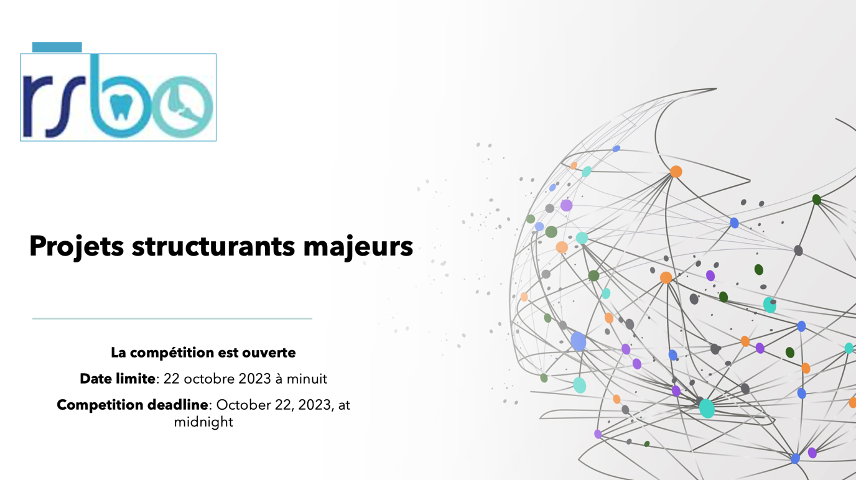
Échéance du concours : 22 octobre 2023 à minuit
Annonce des résultats: à partir de janvier 2024
Financement par projet: 40 000$ ou 50 000$ (Non renouvelable)

Nouveauté en 2023
Le RSBO consacre chaque année un budget d'environ 250 000$ pour financer ce programme, et accepte les applications de tous les domaines reliés à la santé buccodentaire ou osseuse.
Cette année, nous financerons plusieurs projets structurants majeurs, chacun d’un montant de 40 000$. Un des projets, toutefois, sera financé en partenariat avec la FODQ (Fondation de l’ordre des dentistes du Québec) à hauteur de 50 000$, à condition qu’il porte sur l’accessibilité aux soins dentaires (la FODQ favorise des projets visant à améliorer l’accessibilité aux soins buccodentaires auprès des personnes les plus vulnérables).
Conditions de financement et engagement des récipiendaires
- Les chercheurs subventionnés dans le cadre de ce programme, et toute personne participant au projet doivent respecter les directives énoncées par le Fonds de recherche du Québec dans Les règles générales communes qui régissent, entre autres, les dépenses admissibles;
- Le RSBO s’attend à ce que les récipiendaires soulignent le soutien du RSBO dans toutes les communications ou les publications qui découleront du projet subventionné;
- Soumission d’un rapport à la fin de la subvention. Ce dernier résumera l’avancement des résultats de la recherche, les articles publiés, résumé de présentation scientifique;
- Le RSBO se réserve le droit de communiquer avec les récipiendaires dans le but de produire une courte vidéo (2-3 minutes) exposant le projet de recherche subventionné;
- Le RSBO se réserve le droit de demander aux chercheurs de faire une présentation orale lors des journées scientifiques du réseau pour partager les résultats de leurs travaux dans le cadre du projet de recherche subventionné.
Les buts de ce programme sont de :
- Permettre à des chercheurs de différents sites, domaines, ou secteurs, de développer des maillages et d’unir leurs expertises autour de différentes thématiques de recherche;
- Soutenir des démarches innovantes pouvant mener à l’obtention de subventions des grandes agences de financement de la recherche en santé;
- Générer des connaissances qui, ultimement, pourraient avoir d’importantes retombées cliniques, appliquées ou en santé publique.

Critères d’admissibilité
- Le chercheur principal désigné doit être membre régulier du RSBO.
- Les équipes de recherche doivent comporter au moins trois membres du RSBO provenant d’au moins deux universités.
- Un membre ne peut soumettre qu’une seule demande à titre de chercheur principal dans le cadre de ce concours.
- Un chercheur ayant reçu un octroi dans le cadre du concours en 2022 à titre de chercheur principal ne peut pas faire une demande à ce concours au même titre de chercheur principal.

Critères d’évaluation
- Qualité du projet (pertinence et innovation/originalité, retombées anticipées, budget, échéancier)
- Transfert de connaissances et effet levier
- Qualité de l’équipe (niveau des maillages et des partenariats, CV des chercheurs)

Documents requis
Pour présenter une demande, veuillez remplir le formulaire qui se trouve sur la page Web du RSBO. Faites parvenir le formulaire de demande, avec la signature de tous les chercheurs principaux, à intissar.abbaoui@mcgill.ca avant minuit le 22 octobre 2023.

